Министерство цифрового развития, связи и массовых коммуникаций

Российской Федерации Ордена Трудового Красного Знамени

федеральное государственное бюджетное образовательное

учреждение высшего образования

Московский технический университет связи и информатики

Кафедра «Кооперативные информационные системы»

**Лабораторная работа №6**

**«Программная работа с данными»**

по дисциплине:

«Основы программирования в корпоративных информационных системах»

Выполнил:

студент группы БВТ 2205

Медведев Илья Андреевич

Проверила:

Колобенина Д. С.

Москва 2024

**Задания лабораторной работы:**

Необходимо реализовать загрузку текстовой информации в документ «Счет на оплату». Если в конфигурации такого документа нет, то его нужно создать. Реквизиты документа: номер, дата, договор (его текстовое представление), сумма.

Вид текстового файла:

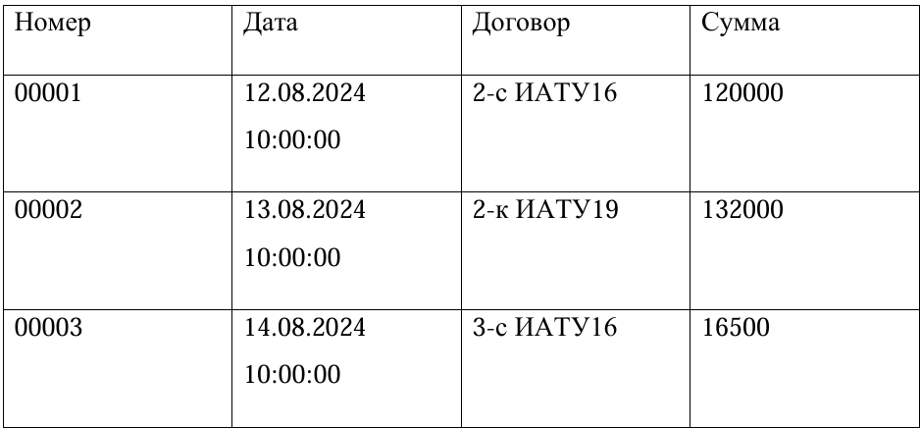

**Ход выполнения работы**

**На рисунке 1 представлено дерево конфигурации**

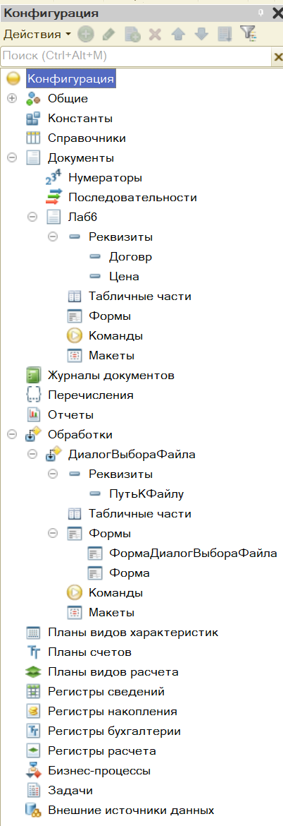

Рисунок 1 - Структура дерева конфигурации

На рисунке 2 представлены реквизиты к документу

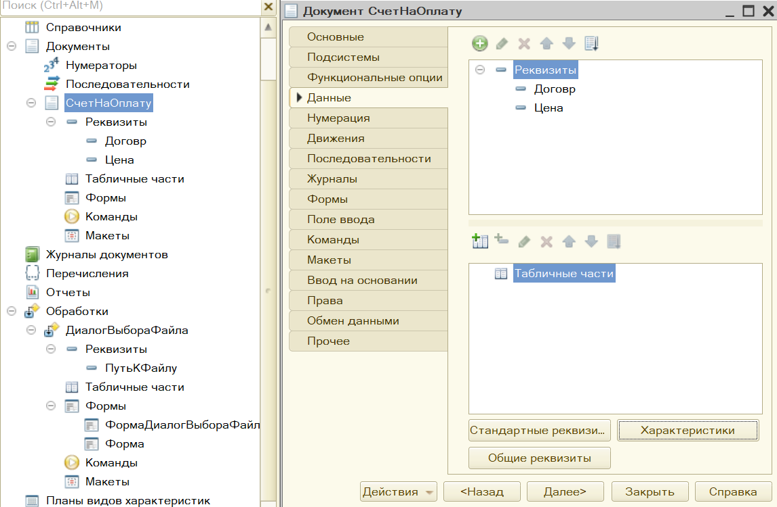

Рисунок 2 - Реквизиты документа СчетНаОплату

На рисунке 3 объявляется асинхронная процедура, которая будет выполняться при нажатии на кнопку (или другое действие).

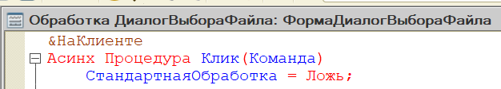

Рисунок 3 - Заголовок и начало процедуры

На рисунке 4 создается диалог для выбора текстового файла. Устанавливается фильтр для отображения только файлов с расширением .txt.

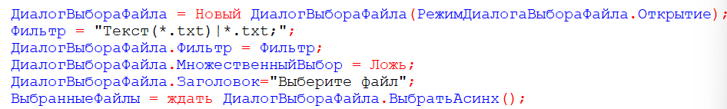

Рисунок 4 - Настройка диалога выбора файла

На рисунке 5 видно условие: Если файл не был выбран, операция прерывается. Если файл выбран, путь к нему сохраняется и передается в функцию

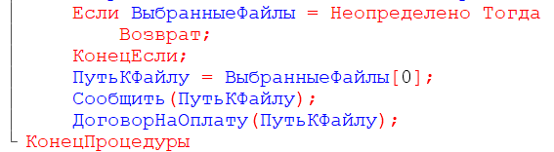

Рисунок 5 - Обработка выбранного файла

На рисунке 6 функция открывает выбранный текстовый файл для чтения

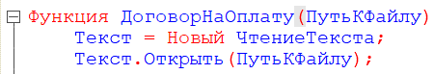

Рисунок 6 - Функция **ДоговорНаОплату**

**На рисунке 7 происходит Чтение первой строки файла, которая разбивается на массив строк для дальнейшей обработки. Создаются массивы для хранения считанных реквизитов.**

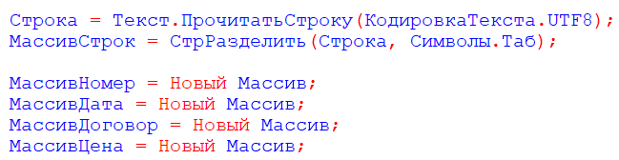

Рисунок 7 - Чтение данных из файла

**На рисунке 8 происходит перебор строк массива с последующим извлечением значений для каждого реквизита: номера, даты, договора и цены. Обрабатываются строки с использованием условий Если Найти.**

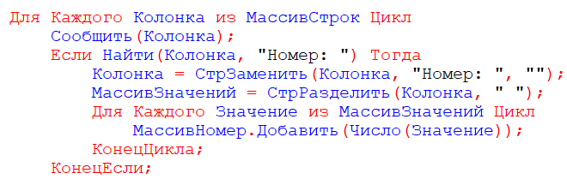

Рисунок 8 - Цикл обработки данных

**На рис.9 происходит создание новых документов или обновление существующих. Сначала проверяется наличие документа по номеру. Если документ не найден, вызывается функция СоздатьНовыйДокумент**

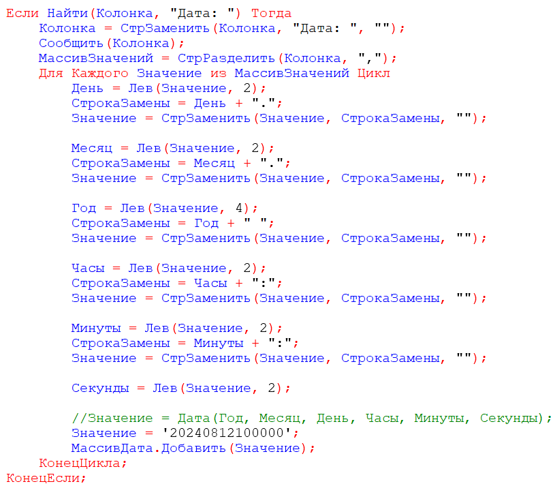

Рисунок 9 - Создание или обновление документа

На рис.10 функция создает новый документ в базе данных, заполняет его реквизиты, и затем записывает. Возвращает созданный документ.

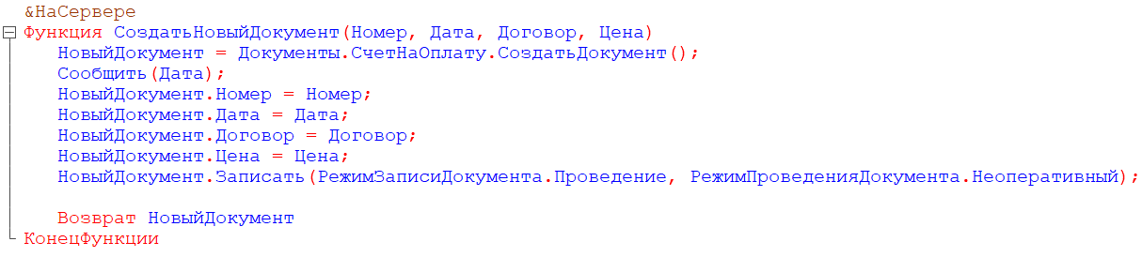

Рисунок 10 - Создание нового документа

**На рисунке 11 показан интерфейс загрузки текстовой информации в документ Счет на оплату**

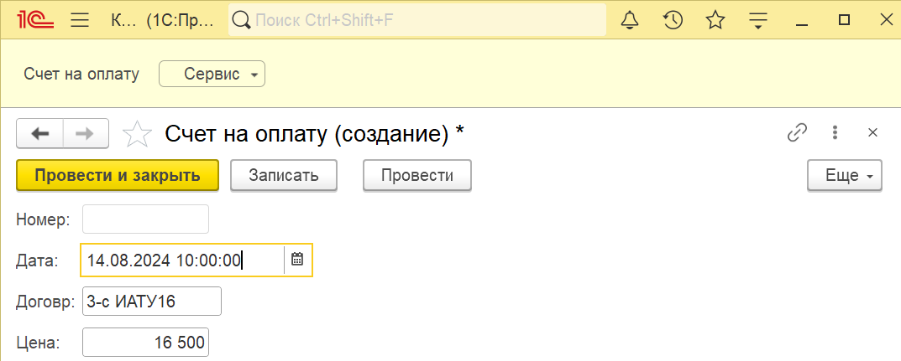

**Рисунок 11-Интерфейс загрузки**

**На рисунке 12 показан результат прикрепления документов**

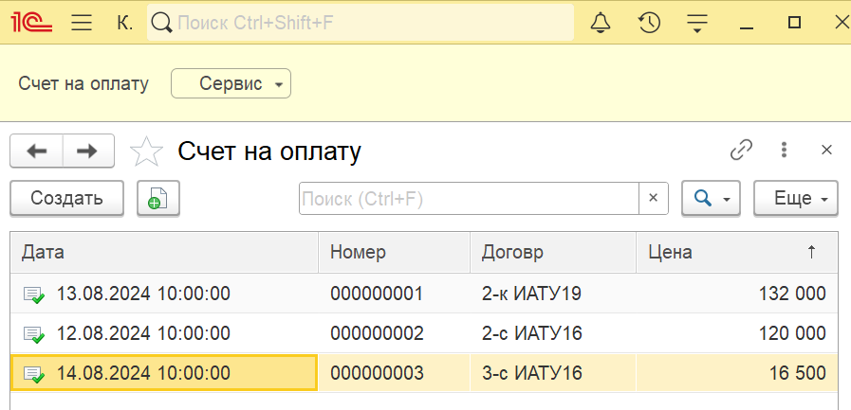

Рисунок 12-Результат успешной работы

**Вывод:**

**В ходе выполнения данной лабораторной работы мы изучили, как загружать текстовую информацию в документ «Счет на оплату» в 1С и управлять данными на программном уровне. Основная цель заключалась в том, чтобы научиться обрабатывать текстовые файлы, извлекая информацию и сохранять её в структуре документа.**

**Реализация загрузки данных**

**1. Структура документа и загрузка данных.**

**В рамках работы был создан документ «Счет на оплату», если его не существовало в конфигурации. Документ имеет следующие реквизиты:**

**Номер**

**Дата**

**Договор**

**Сумма**

**При загрузке данных из текстового файла информация разбивалась на колонки, разделенные символом табуляции. Для этого использовался метод СтрРазделить(), который позволяет разделить строку на массив строк по указанному разделителю.**

**2. Обработка текстового файла.**

**Текстовый файл содержал данные, представленные в следующем формате:**

**Plain Text**

**Номер Дата Договор Сумма**

**00001 12.08.2024 10:00:00 2-с ИАТУ16 120000**

**00002 13.08.2024 10:00:00 2-к ИАТУ19 132000**

**00003 14.08.2024 10:00:00 3-с ИАТУ16 16500**

**Логика обработки документов**

**Проверка существования документа.**

**Для каждого документа из текстового файла мы проверяли, существует ли он в базе данным на основании уникального номера. Если документа нет, он создавался с использованием метода НовыйЭлемент. При создании документа обязательно заполнялся реквизит «Номер».**

**Корректировка данных.**

**Если документ с таким номером уже существует, его реквизиты обновлялись данными из текстового файла. Это позволило поддерживать актуальность информации в системе.**